Valorisation des solutions bois pour la réhabilitation des bâtiments

Produits et caractéristiques

Revêtements de sol

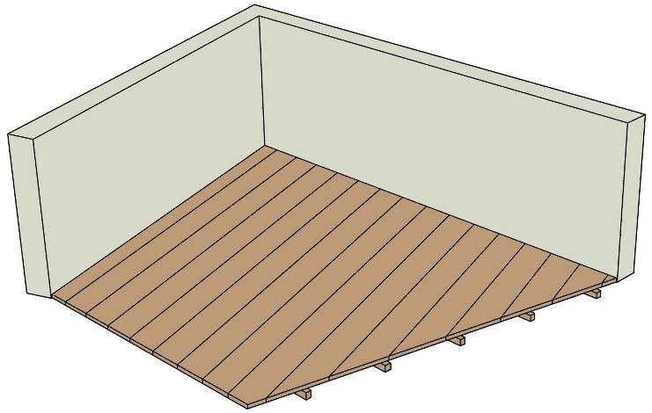

23/06/2017

SOMMAIRE

A. Le parquet - Généralités 3

B. Parquet massif 3

C. Parquet contrecollé 4

D. Sous-couche 4

E. Colle 5

F. Plinthes 5
1. Plinthes classiques 6
2. Plinthes à plat 6

G. Accessoires 7
1. Barres de seuil 7
2. Barre de jonction 7

- Le parquet - Généralités

Le parquet est le revêtement noble par excellence.
Matériaux vivant et chaleureux, il est capable de s’adapter à tout intérieur.
Pour une aide au choix décoratif voir le site internet suivant : www.parquetfrancais.org

Qu’est-ce qu’un parquet ?
- Un revêtement de sol
- A base de bois : parquet massif ou contrecollé
- Présentant un parement bois d’une épaisseur minimale de 2.5 mm
- Permettant plusieurs rénovations

Différents types de parquets :
- Massif (épaisseur de 12 à 23 mm) ou contrecollé (parement en bois massif de plus de 2.5 mm)
- Avec ou sans chanfreins
- Finitions réalisées en usine ou sur site
- Monolame (les lames sont posées une à une) ou multilame (les lames, plus fines, sont préassemblées par groupe de 2 ou 3)
- Essences : feuillus, résineux, exotiques …

- Parquet massif

Parquet dont toute l’épaisseur de la lame a été usiné dans une seule pièce de bois

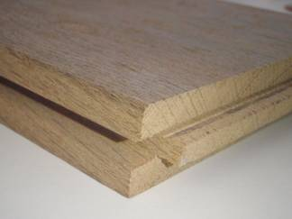

Figure 1 : Parquet massif

- Parquet contrecollé

Ensemble composé d’un ou plusieurs éléments de parement collés sur un support lui-même constitué d’un ou plusieurs éléments en bois ou en panneaux dérivés du bois (contreplaqué, particules, MDF, etc.). Il comporte parfois un troisième pli (généralement un placage en bois) en contreparement.

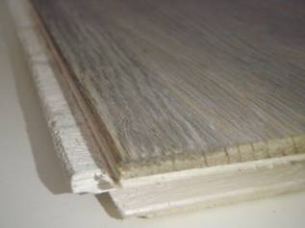

Figure 2 : Parquet contrecollé

- Sous-couche

Si une sous-couche est préconisée, le choix de celle-ci se fait en fonction de l’usage auquel elle est destinée.

Les sous-couches préconisées dans les DTU sont indiquées dans le tableau suivant :

Rôle de la sous-couche | Pose clouée  (NF DTU 51.1) | Pose collée  (NF DTU 51.2) | Pose flottante  (NF DTU 51.11)
Limiter les échanges d’humidité | Films de polyéthylène  Feutres bituminés | Sous-couche en liège collée en plein : plaques posées en diagonale par rapport au parquet et à joints décalés  Sous-couche en liège non collée et en autres matériaux : se référer à leur Avis technique ou à défaut à la notice du fabricant | Films de polyéthylène  Feutres bituminés imprégnés ou surfacés
Répartition | Panneaux de fibres asphaltés ou non et posés en flottant |  | Panneaux posés en flottant
Isolation acoustique | Bande isolante en périphérie  Placées sous lambourdes, elles doivent être en continu, en bandes ou en patins.  Placées sous panneaux ou voliges, elles doivent être en continu. |  | Sous-couches spécifiques posées en flottant et remontées le long des murs

Des consignes de pose plus précises sont données dans les DTU.

- Colle
La colle de parquet permet de poser du plancher sur différents supports :
- sur chape rapportée ;
- sur béton surfacé ;
- sur chape flottante ;
- sur panneaux de particules ou contre-plaqués.
Le NF DTU 51.2 liste cinq types de colles qui conviennent. Elles doivent appartenir à l’une des familles suivantes :
- dispersions en phase aqueuse d’acétate de polyvinyle
- solutions en phase solvant d’acétate de polyvinyle
- polyuréthannes
- polymères hybrides
- époxy

Les colles polyuréthannes et polymères hybrides conviennent pour un parquet posé sur tout type de plancher chauffant et chauffant / rafraîchissant.

Attention, se référer aux consignes du fabricant.

- Plinthes

Lors de la mise en œuvre, les rives des lames ne doivent pas venir en contact avec les maçonneries, les enduits, les plinthes les huisseries, les tuyaux d'alimentation de chauffage, les autres revêtements de sol (aux seuils), escaliers, foyers de cheminée, etc., ni d'une manière générale avec aucun obstacle.

Par conséquent, dans les locaux de dimensions 8 x 10m sans joints de fractionnement et au-delà avec joint de fractionnement, les lames de rives et les bouts des lames d’extrémité doivent être arrêtées à 8mm minimum des murs et cloisons, au moment de la pose.

En périphérie : quel que soit le type du local, le jeu ainsi ménagé doit se retrouver intégralement recouvert par la plinthe qui doit permettre la libre dilatation du parquet.

- Plinthes classiques

Quel que soit le type du local, le jeu ainsi ménagé doit se retrouver intégralement recouvert par la plinthe qui doit permettre la libre dilatation du parquet.

Figure 3 : Schéma d’une plinthe classique

- Plinthes à plat

Lorsque le jeu à laisser est plus important, la plinthe peut se poser à plat.
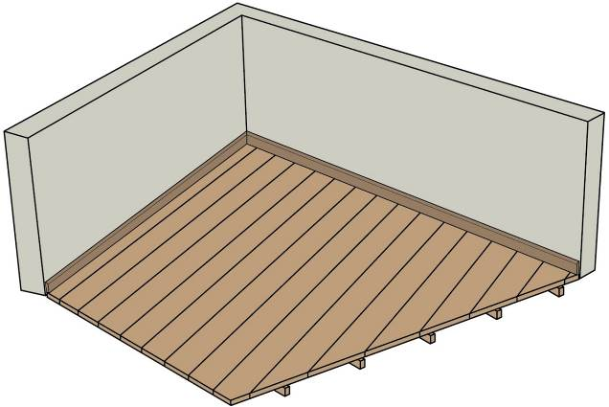
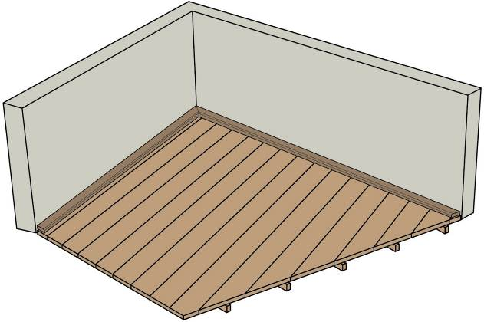

Figure 4 : Schéma d'une plinthe à plat

- Accessoires

Le parquet ne doit pas venir en contact avec les maçonneries, les enduits, les plinthes, les huisseries, les tuyaux d'alimentation de chauffage, les autres revêtements de sol (aux seuils), escaliers, foyers de cheminée, etc., ni d'une manière générale avec aucun obstacle.

Les jeux visibles doivent faire l'objet d'un recouvrement n'empêchant pas les mouvements du parquet.

Ces éléments peuvent permettre de rattraper une éventuelle différence de niveaux.

- Barres de seuil

Aux seuils, nez de marche, … le jeu doit être recouvert par une barre de seuil qui est fixée mécaniquement ou par collage au support sous-jacent et qui permet les libres mouvements du parquet.

- Barre de jonction

Lors de la jonction de deux revêtements de sol différents, une barre de jonction est fixée mécaniquement ou par collage au support sous-jacent et qui permet les libres mouvements du parquet.

